TAREA | Indignados
NIVEL | B1
OBJETIVOS | Expresar deseos.  Reflexionar sobre el contraste del infinitivo y el presente del subjuntivo para expresar un deseo.  Aplicar el infinitivo y el presente del subjuntivo para formular y expresar deseos.

CONTENIDOS
FUNCIONALES  Expresar deseos. | LINGÜÍSTICOS  Querer + infinitivo.  Querer que + subjuntivo.  Verbos para expresar deseos y exigencias.  Vocabulario político. | SOCIOCULTURALES  Movimientos ciudadanos.  Situación política de España.

ACTIVIDADES
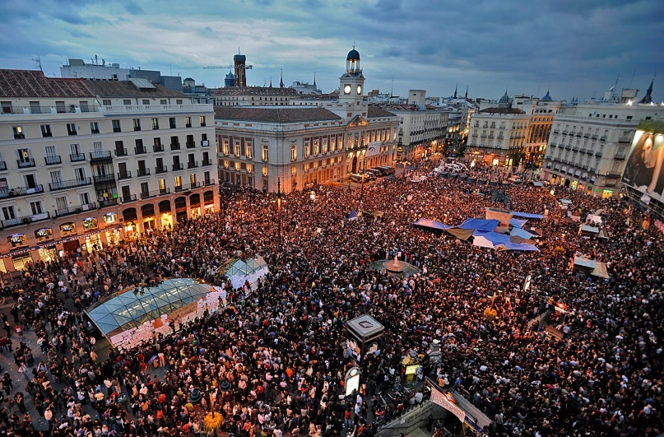

1º ¿Qué te sugieren estas imágenes? ¿Qué crees que están haciendo las personas de la fotografía? ¿Qué crees que quieren? ¿Hay en la historia reciente de Filipinas imágenes parecidas? ¿Conoces el movimiento 15M?

2º Según los españoles, los principales problemas de los españoles son el paro, los problemas económicos y la clase política. ¿Cuáles crees que son las reivindicaciones del movimiento 15M para solucionarlos?

3º Estas son sus propuestas.

PROPUESTAS DEL 15M
1. ELIMINACIÓN DE LOS PRIVILEGIOS DE LA CLASE POLÍTICA:
- Queremos que se sancione a los políticos que no hagan su trabajo.
- Queremos que los políticos supriman sus privilegios en el pago de impuestos y salarios.
- Exigimos tener acceso al patrimonio de todos los cargos públicos.
- Exigimos ser iguales ante la ley y, por tanto, queremos que los políticos no sean inmunes.
2. CONTRA EL DESEMPLEO:
- Proponemos repartir el trabajo y reducir la jornada.
- Queremos que los mayores se jubilen a los 65 años.
- Proponemos dar bonificaciones a las empresas con contratos estables.
- Exigimos restablecer el subsidio de 426€ a todos los desempleados de larga duración.
3. DERECHO A LA VIVIENDA:
- Queremos que el Estado alquile a buen precio las viviendas vacías.
- Los jóvenes y personas sin recursos exigimos tener ayudas públicas al alquiler.
- Los propietarios queremos que los bancos acepten cancelar las hipotecas a cambio de de nuestras viviendas.
4. SERVICIOS PÚBLICOS DE CALIDAD:
- Deseamos que el Gobierno contrate más personal sanitario.
- Queremos pagar menos por la matrícula de la universidad.
- Queremos que las instituciones públicas financien la investigación, para garantizar la independencia.
- Necesitamos tener un transporte público barato, de calidad y ecológicamente sostenible.
5. CONTROL DE LAS ENTIDADES BANCARIAS:
- Queremos que el gobierno suba los impuestos a la banca por su mala gestión.
- Exigimos que los bancos devuelvan el dinero público que han recibido.

4º Vuelve a leer las medidas del movimiento 15M y fíjate en los verbos en negrita. ¿Por qué crees que se usan esas formas verbales? ¿Podrías establecer una regla general?

5º Los miembros de la plataforma 15M son conocidos como los indignados. Mira a estos indignados y lee lo que les indigna. A continuación escribe una frase con sus peticiones y exigencias. Utiliza dos veces el infinitivo y dos el subjuntivo en tus frases.

Ejemplo:
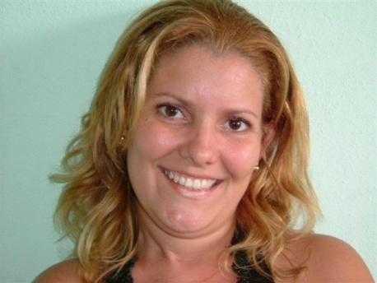 | IRENE:  Mi suegro cobra una pensión muy pequeña y tiene que pagar por los medicamentos.

Queremos que los jubilados no paguen por sus medicamentos.

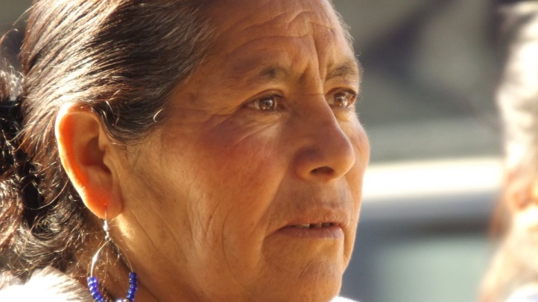 | BEGOÑA  No puedo trabajar legalmente en España porque es muy difícil obtener el visado.

Propuesta: .

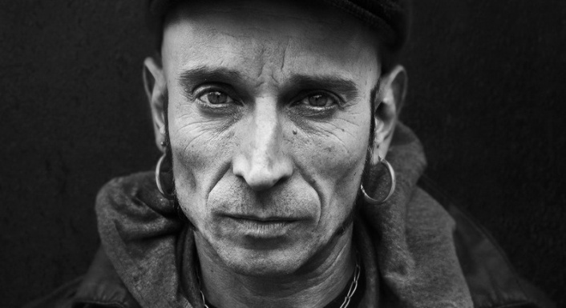 | FITO  A los parados de más de 45 años nos es casi imposible encontrar trabajo.

Propuesta: .

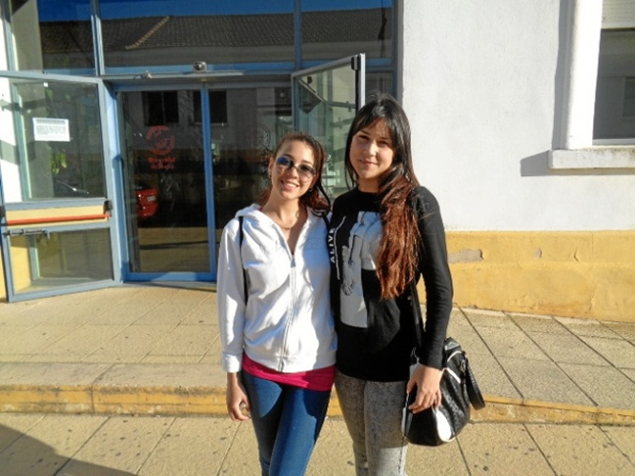 | INÉS Y JEZABEL  Como en España no hay trabajo de calidad tenemos que trabajar en el extranjero, pero preferiríamos hacerlo en nuestro país.

Propuesta: .

 | CARMEN  Estoy en paro y no puedo pagar la hipoteca. El banco me va a embargar la casa y no tengo adónde ir con mi marido y mis hijas.

Propuesta: .
6º Completa con la forma verbal correspondiente.
1. La juventud quiere que el gobierno ____________(respetar) a libertad de expresión.
2. Los manifestantes esperan_____________(hacer)consciente a más gente con sus protestas.
3. La gente quiere ______________(vivir) en un mundo más equitativo.
4. Los jóvenes exigen que ___________(haber) un proceso electoral limpio.
5. El grupo espera _______________(mover) a la gente a través de sus acciones de protesta.
6. La gente desea que los políticos ___________(dejar) de mentir.
7. Muchos quieren________________ (tener) las mismas oportunidades.
8. Los músicos esperan que la gente__________(despertar) con sus canciones de protesta.
9. Las mujeres exigen que las empresas les__________(dar)los mismos derechos que los hombres.
10. Los manifestantes reclaman que el gobierno ____________(actuar)a favor de sus reivindicaciones.

7º Elaborad en grupos una lista de los problemas que, según vuestra opinión, son los más importantes de vuestro país. Después de elaborar la lista haced una lista con vuestras peticiones y exigencias tomando como ejemplo las propuestas del 15M mostradas en el ejercicio 3.
PROBLEMAS

PROPUESTAS PARA CAMBIAR TU PAÍS

Las propuestas del movimiento 15M se han versionado a partir de las aparecidas en la web http://www.democraciarealya.es/documento-transversal/
El ejercicio número 6 se ha hecho a partir del propuesto en la web https://es-tema.de/exigir-y-protestar
Las imágenes están catalogadas como “etiquetadas para reutilización no comercial” en Google.

